ГУАП
КАФЕДРА № 44
ОТЧЕТ
ЗАЩИЩЕН С ОЦЕНКОЙ
ПРЕПОДАВАТЕЛЬ
старший преподаватель |  |  |  | Е.К. Григорьев
должность, уч. Степень, звание |  | подпись, дата |  | инициалы, фамилия

ОТЧЕТ О ЛАБОРАТОРНОЙ РАБОТЕ №3
МОДЕЛИРОВАНИЕ СЛУЧАЙНЫХ ВЕЛИЧИН С ЗАДАННЫМ ЗАКОНОМ РАСПРЕДЕЛЕНИЯ МЕТОДОМ ОБРАТНОЙ ФУНКЦИИ

по курсу: МОДЕЛИРОВАНИЕ
РАБОТУ ВЫПОЛНИЛ
СТУДЕНТ ГР. № | 4343 |  |  |  | Г.А. Сурков
 |  |  | подпись, дата |  | инициалы, фамилия

Санкт-Петербург
2025

Вариант 19
Цель работы
Получить навыки моделирования случайных величин с заданным законом распределения методом обратной функции в программной среде MATLAB/GNU Octave, а также первичной оценки качества полученных псевдослучайных чисел.

1. Теоретические сведения
Распределение называется трапециевидным, если его плотность вероятности имеет форму трапеции: сначала линейно растёт, затем остаётся постоянной, затем линейно убывает. Параметры обычно задают четыре точки:
$a≤b≤c≤d$ ,
где:
- a — нижняя граница поддержки (там, где плотность = 0 для x<a);
- b — начало "плато" (линейного роста до постоянного уровня);
- c — конец "плато" (начало линейного спада);
- d — верхняя граница поддержки (плотность = 0 при $x>d$).
Функция плотности распределения:
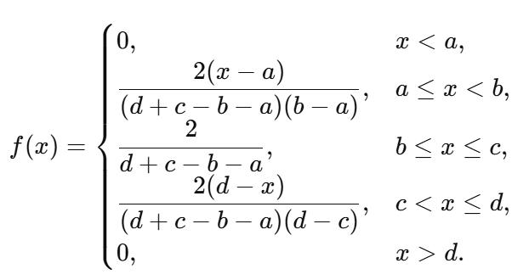

Функция распределения:
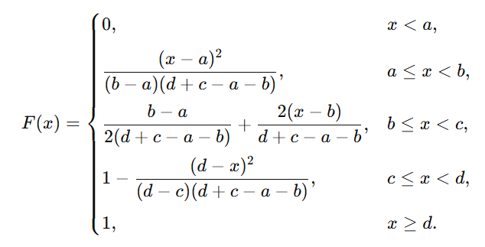
Математическое ожидание:
$$μ=$$ | 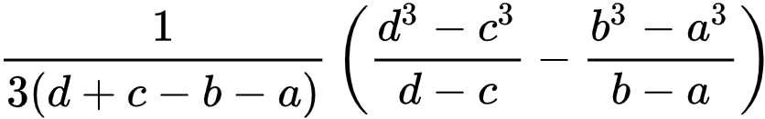

Дисперсия:
$$D=$$ | 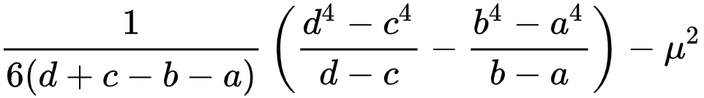

Среднеквадратическое отклонение:
$$σ=\sqrt{D}$$

2. Алгоритм генерации
Разработка алгоритма генерации производилось с использованием метода обратной функции, общая формула которого имеет вид:
$$X=F^{-1}(γ)$$
В случае моделирования трапециевидного распределения необходимо было синтезировать алгоритмы генерации для трех частей распределения. Для этого надо было рассчитать значение функции распределения в точках b и c: $F\left(b\right)=\frac{b-a}{d+c-b-a}$
$$F\left(c\right)= \frac{2c-a-b}{d+c-b-a}$$
У трапециевидного распределения F(x) выражается разными формулами на отрезках [a,b], [b,c], [c,d]. Чтобы правильно сделать обратную функцию F−1(γ), нужно знать границы этих отрезков в терминах γ:
- для γ<F(b) — решение квадрата,
- для F(b)≤γ≤F(c)— решение линейного уравнения (плато),
- для γ>F(c)— решение квадрата.
Синтез алгоритма первой части на интервале 0< γ<F(b):
$$F\left(x\right)= \frac{{(x-a)}^{2}}{(d+c-b-a)(b-a)}=γ$$
$${(x-a)}^{2}= γ(d+c-b-a)(b-a)$$
$$X=a+\sqrt{γ(d+c-b-a)(b-a)}$$
Синтез алгоритма первой части на интервале F(b)≤γ≤F(c):
$$F\left(x\right)=\frac{b-a}{d+c-b-a}+\frac{2(x-b)}{d+c-b-a}=γ$$
$$γ=\frac{b-a}{d+c-b-a}+\frac{2(x-b)}{d+c-b-a}$$
$$X=b+\frac{1}{2}(\left(d+c-b-a\right)γ-\left(b-a\right))$$
Синтез алгоритма первой части на интервале F(c)<γ<1:
$$F\left(x\right)=1-\frac{{(d-x)}^{2}}{(d+c-b-a)(d-c)}=γ$$
$$\left(1-γ\right)=\frac{{(d-x)}^{2}}{(d+c-b-a)(d-c)}$$
$${\left(d-x\right)}^{2}=\left(1-γ\right)\left(d+c-b-a\right)\left(d-c\right)$$
$$X=d-\sqrt{\left(1-γ\right)\left(d+c-b-a\right)\left(d-c\right)}$$
С помощью синтезированного алгоритма генерации псевдослучайных чисел с трапециевидным распределением было произведено моделирование данного распределения с параметрами a = –6, b= –5, c = –4, d = 0 средствами MATLAB. Для наглядности значение параметров было выбрано в соответствии с формулами характеристик распределения.

3. Код программы
clc; clear; close all;

amount = [1000, 5000, 10000];

a = -6;
b = -5;
c = -4;
d = 0;

Fb = (b-a) / (d+c-b-a);
Fc = (2*c-b-a) / (d+c-b-a);
y=[];

for n=1:length(amount)
N = amount(n);
r = rand(1, N);

for i=1:N
if ((r(i)>0) && (r(i) < Fb))
x = a + sqrt(r(i)*(d+c-b-a)*(b-a));
else if ((r(i)>=Fb) && (r(i)<=Fc))
x = b + 0.5*((d+c-b-a)*r(i)-(b-a));
else
x = d - sqrt((1-r(i))*(d+c-b-a)*(d-c));
end
end
y(i) = x;
end

disp("Мат. ожидание для N = " + N + ": " + mean(y));
disp("Дисперсия для N = " + N + ": " + var(y));
disp("Ср. кв. откл. для N = " + N + ": " + std(y));

figure();
histogram(y, 30);
title(['Гистограмма при N = ', num2str(N)]);
xlabel('x');
ylabel('f(x)');
grid on;

figure();
ecdf(y);
title(['ЭФР при N = ', num2str(N)]);
xlabel('x');
ylabel('F(x)');
grid on;

figure();
scatter(y(1:2:end-1), y(2:2:end),'.');
axis equal;
title(['Распределение на плоскости при N = ', num2str(N)]);
xlabel('R_i');
ylabel('R_{i+1}');
grid on;
end

4. Гистограммы
На рисунке 1 приведены гистограммы для каждого из трех наборов псевдослучайных чисел: на 1000, 5000 и 10000 элементов.
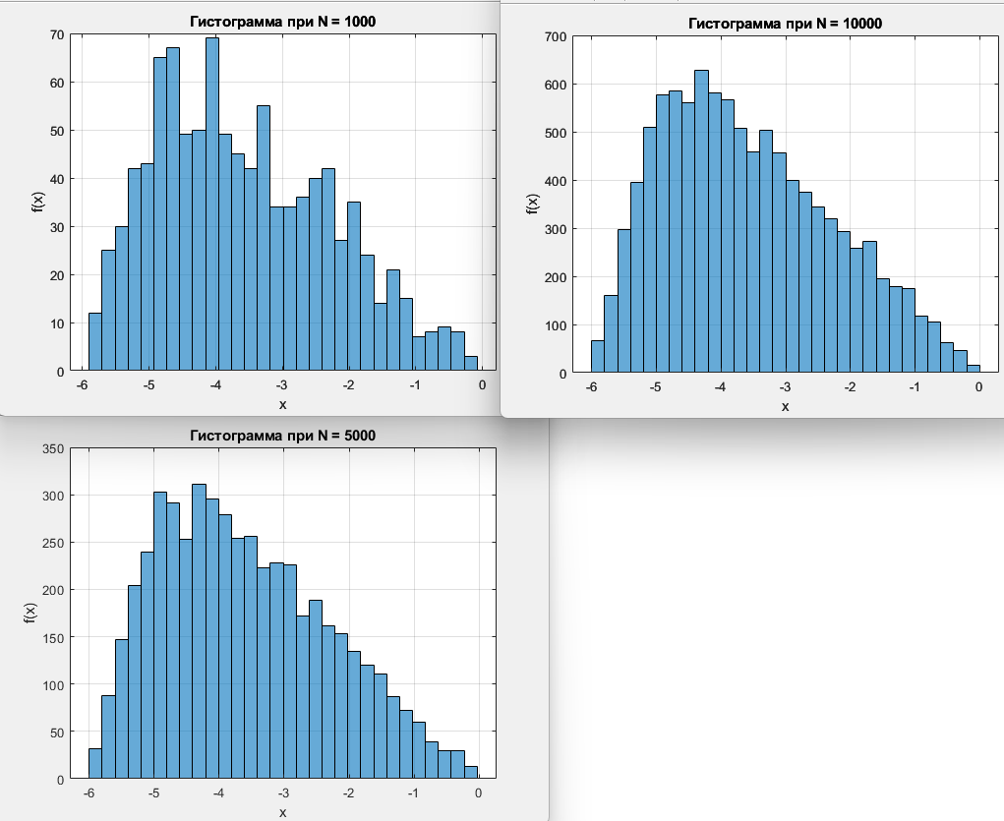
Рисунок 1 – Гистограммы для тестирования генератора

5. Эмпирические функции распределения
На рисунке 2 приведены эмпирические функции распределения для каждого из трех наборов псевдослучайных чисел.
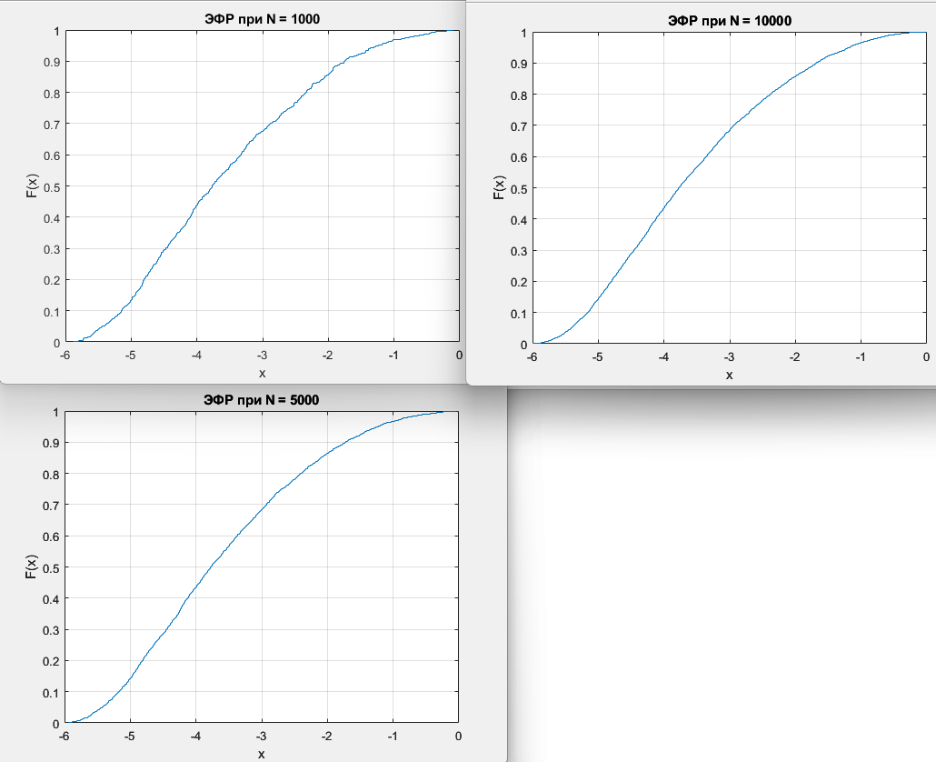
Рисунок 2 – Эмпирические функции распределения для тестирования генератора

6. Распределение на плоскости
На рисунке 3 приведены результаты теста «Распределение на плоскости» для каждого из трех наборов псевдослучайных чисел.
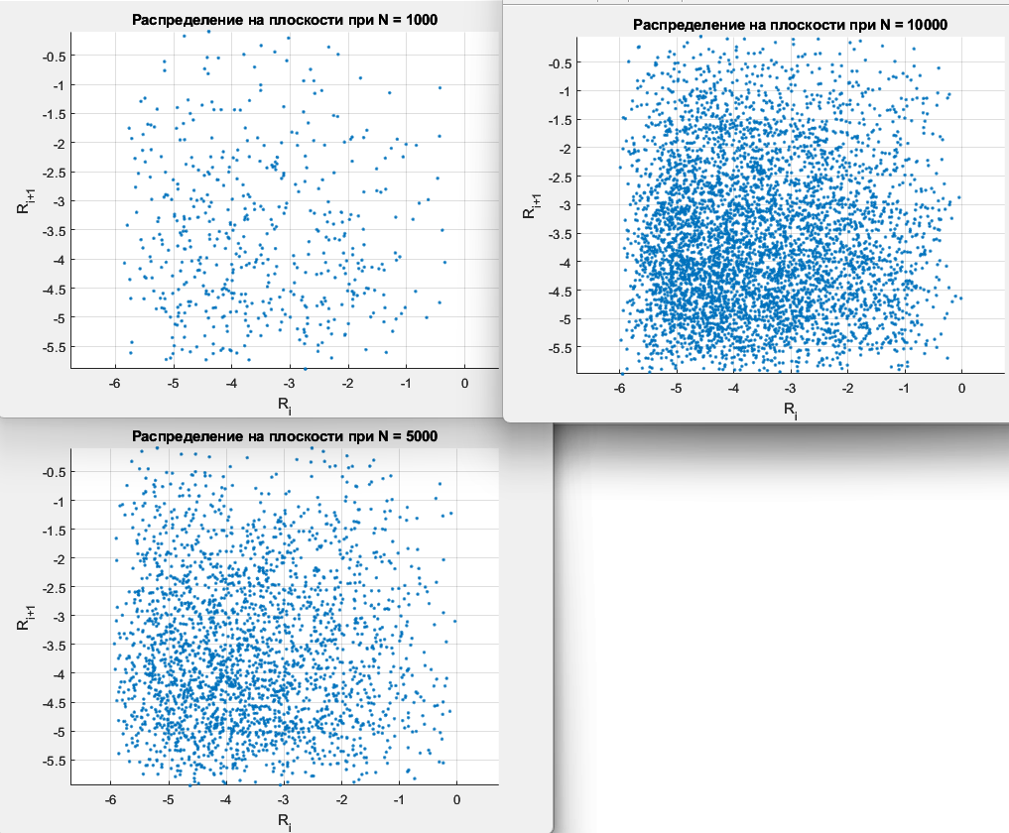
Рисунок 3 – Распределение на плоскости для тестирования генератора

7. Оценки для каждой из выборок
Теоретические значения для указанных параметров трапециевидного распределения были рассчитаны по ранее указанным формулам:
Математическое ожидание:
$$M\left(x\right)≈-3,517$$
Дисперсия:
$$D\left(x\right)≈1,697$$
Среднеквадратическое отклонение:
$$σ\left(x\right)≈1,303$$
Оценки для каждой из выборок и теоретические значения сведены в таблице 1.
Таблица 1 – Сравнение теоретических и практических значений
N | $$μ$$ | $$D$$ | $$σ$$
1000 | -3,553 | 1,739 | 1,319
5000 | -3,541 | 1,714 | 1,309
10000 | -3,52 | 1,7 | 1,301
Теоретические | -3,517 | 1,697 | 1,303

Выводы
В ходе выполнения лабораторной работы были получены навыки моделирования псевдослучайных величин с заданным законом распределения методом обратной функции. На основе полученного алгоритма был разработан генератор псевдослучайных чисел с трапециевидным распределением с параметрами a = –6, b= –5, c = –4, d = 0.
Для тестирования разработанного генератора им были сгенерированы 3 выборки: объемом 1000, 5000 и 10000 элементов. Для каждой из выборок были построены необходимые графики: гистограммы. эмпирические функции распределения и тест «распределение на плоскости». Полученные результаты наглядно продемонстрировали корректность разработанного алгоритма.
Для каждой выборок так же были вычислены соответствующие оценки: математическое ожидание, дисперсия и среднеквадратичное отклонение. Значение дисперсии на самой малой выборке сильно отличается от теоретического. Однако для остальных выборок эмпирические значения оценок близки к теоретическим.

Список использованных источников
- Григорьев Е. К. Учебно-методические материалы к выполнению лабораторной работы №3 по дисциплине “Моделирование” (1-й семестр изучения дисциплины). ГУАП, 2025. – 11 с. (Интернет-ресурс) //URL: https://pro.guap.ru/inside/student/tasks/cc96649415d2a8d116e0a069e944918d/download (дата обращения: 22.11.2025)
- Wikipedia – Распределение Коши (Интернет-ресурс) //URL: https://ru.wikipedia.org/wiki/%D0%A0%D0%B0%D1%81%D0%BF%D1%80%D0%B5%D0%B4%D0%B5%D0%BB%D0%B5%D0%BD%D0%B8%D0%B5_%D0%9A%D0%BE%D1%88%D0%B8 (дата обращения: 22.11.2025)

